


Relatório de Gerenciamento de Riscos e de Capital
Pilar III
2º Trimestre 2019

SUMÁRIO

1. Objetivo do Relatório 1
2. A Instituição 1
2.1. Missão 2
2.2. Visão 2
2.3. Valores 2
3. Indicadores Regulatórios 2
4. Política Corporativa de Gestão de Riscos 3
4.1. Diretrizes Gerais 3
4.2. Estratégias 4
4.3. Estrutura de Gerenciamento de Riscos 5
5. Apetite por Riscos 9
6. Riscos Relevantes 10
6.1. Risco de Crédito 11
6.1.1. Risco de Crédito de Contraparte 17
6.2. Risco Operacional 18
6.3. Risco de Mercado 20
6.3.1. Carteira de Negociação e Carteira Bancária 23
6.3.2. Derivativos 31
6.3.3. Operações com Ativos Financeiros 32
6.4. Risco de Liquidez 32
6.5. Risco de Concentração 34
6.6. Risco Socioambiental 34
6.7. Risco Estratégico 36
6.8. Risco Reputacional 36
6.9. Risco de Conformidade 36
7. Gerenciamento de Capital 37
7.1. Limites Operacionais - Acordo de Basileia 40
7.2. Patrimônio de Referência (PR) 42
7.3. Requerimentos Mínimos de Capital 42
7.4. Razão de Alavancagem 46

- Objetivo do Relatório
O presente relatório visa a divulgação de informações referentes à gestão de riscos e de capital, à apuração do montante dos ativos ponderados pelo risco (RWA) e do Patrimônio de Referência (PR), em atendimento ao que preceitua a Circular nº 3.678 do Banco Central do Brasil (BACEN), emitida em 31/10/2013 e está em consonância com o Pilar 3 de Basiléia II.
Os anexos I e II, previstos na referida circular, estão disponíveis em https://www.bnb.gov.br/web/guest/relatorios-de-gestao-de-riscos.
- A Instituição
O Banco do Nordeste do Brasil S/A é um banco de desenvolvimento regional, instituição financeira múltipla, organizada sob a forma de sociedade de economia mista, de capital aberto.
Foi criado pela Lei Federal nº 1649, de 19.07.1952, para atuar no chamado Polígono das Secas, designação dada a perímetro do território brasileiro atingido periodicamente por prolongados períodos de estiagem. A empresa assumia então a atribuição de prestação de assistência às populações dessa área, por meio da oferta de crédito.
Em 67 anos, o Banco teve sua atuação ampliada: está presente em cerca de 2 mil municípios, abrangendo toda a área dos nove estados da Região Nordeste (Maranhão, Piauí, Ceará, Rio Grande do Norte, Paraíba, Pernambuco, Alagoas, Sergipe e Bahia), além do norte de Minas Gerais (incluindo os Vales do Mucuri e do Jequitinhonha) e o norte do Espírito Santo. Atualmente, mantém a liderança na aplicação de recursos de longo prazo e de crédito rural em sua área de atuação.
Hoje, é reconhecido como a maior instituição da América Latina voltada para o desenvolvimento regional e opera como órgão executor de políticas públicas, especialmente com recursos do Fundo Constitucional de Financiamento do Nordeste (FNE).
O FNE é a principal fonte de recursos utilizada pelo Banco do Nordeste desde a criação dos fundos constitucionais federais, em 1989. Sua aplicação volta-se à redução da pobreza e das desigualdades inter e intrarregionais, por meio do financiamento de setores produtivos, em

consonância com o plano regional de desenvolvimento, instrumento elaborado de forma conjunta por órgãos federais e estaduais. Além dos recursos federais, o Banco tem acesso a outras fontes de financiamento nos mercados interno e externo, por meio de parcerias e alianças com instituições nacionais e internacionais, incluindo instituições multilaterais, como o Banco Mundial e o Banco Interamericano de Desenvolvimento (BID).
  - Missão
Atuar como o banco de desenvolvimento da Região Nordeste.
  - Visão
Ser o banco preferido do Nordeste, reconhecido pela sua capacidade de promover o bem-estar das famílias e a competitividade das empresas da Região.
  - Valores
Justiça, Governança, Honestidade, Sustentabilidade, Igualdade, Democracia, Transparência, Compromisso, Respeito, Cooperação, Confiança, Disciplina, Civilidade.
- Indicadores Regulatórios
Relacionamos, abaixo, os principais indicadores regulatórios, considerando os dois últimos trimestres:
Figura 1 - Indicadores Regulatórios 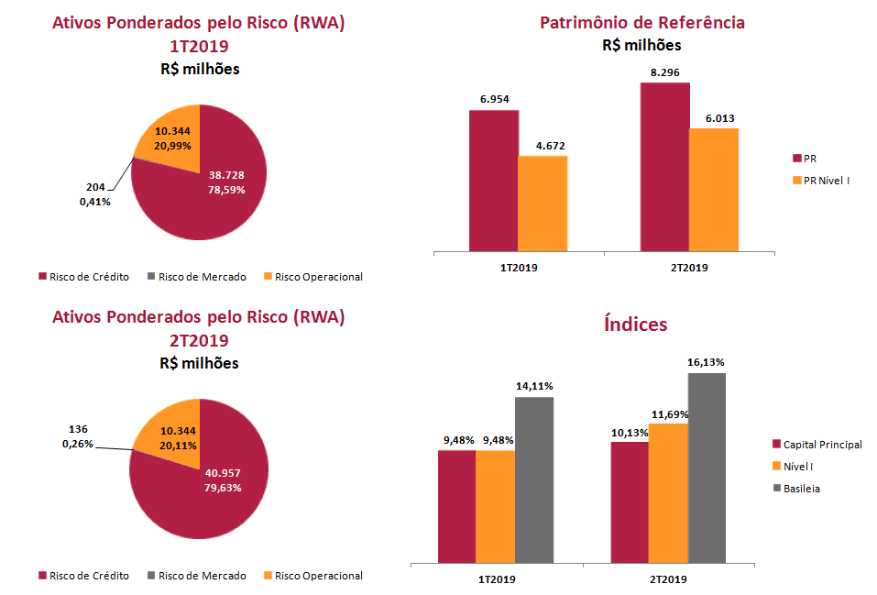
- Política Corporativa de Gestão de Riscos
A política de gestão de riscos contempla as orientações e diretrizes para as atividades relacionadas ao gerenciamento contínuo e integrado dos riscos considerados relevantes para o Banco do Nordeste, definidos na Declaração de Apetite por Riscos (RAS).
A sistematização da gestão de riscos fundamenta-se no uso de metodologias definidas e documentadas, passíveis de serem testadas quanto à consistência, confiabilidade e transparência dos resultados. Os processos de gestão são monitorados continuamente e revisados com periodicidade mínima anual.
  - Diretrizes Gerais
Alinhamento com a missão e com os objetivos estratégicos da instituição;
Gestão dos riscos como parte essencial e integrada aos processo de negócios, sob a responsabilidade básica de todos os gestores, com o objetivo primordial de criar valor para a instituição;

Fornecimento de informações relevantes, periódicas e consistentes que auxiliarão os administradores da instituição no processo de tomada de decisão;

Compreensão de que os riscos de crédito, de mercado, de liquidez, operacional e socioambiental estão inter-relacionados, de forma que um evento de perda causado por um tipo de risco pode agravar os outros tipos, bem como a mitigação de um tipo de risco pode impactar positivamente outro(s) tipo(s) de risco(s);

Monitoração contínua dos riscos;

Aperfeiçoamento periódico da Política Corporativa de Gestão de Riscos, com revisão e aprovação anual por parte do Conselho de Administração;

Manutenção da exposição aos riscos em conformidade com os níveis fixados na Declaração de Apetite por Riscos - RAS;

Adoção de postura prospectiva quanto ao gerenciamento de riscos.

  - Estratégias
Aspectos legais - Compatibilizar as decisões e atividades com a legislação vigente;
Governança Corporativa - Subordinar as decisões, os processos operacionais e as ações desenvolvidas às boas práticas de governança corporativa, para resguardar a instituição de riscos incompatíveis com os ganhos ou vantagens advindas;
Transparência - Assegurar acesso às informações sobre decisões tomadas no âmbito dos colegiados, às razões que se subsidiaram e às ações subsequentes à implementação, aos órgãos reguladores, fiscalizadores e de controle, aos acionistas e aos representantes da sociedade em geral, observadas as peculiaridades das informações de caráter estratégico-empresarial e as caracterizadas como de sigilo bancário;
Processo Decisório Colegiado - Adotar decisões colegiadas, por meio de Comitês, Comissões, Diretoria Executiva, Conselho de Administração, com autonomia, responsabilidades e procedimentos definidos em regimentos específicos, observando-se o que trata o Estatuto do Banco do Nordeste e os normativos internos a respeito do assunto;
Visão de processos - Atuar com visão orientada pelo arcabouço formal da gestão por processos definidos na arquitetura organizacional da instituição.
Exposição Global a Risco - Gerenciar os riscos corporativos e calcular as parcelas de alocação do capital para cobertura destes riscos
Compatibilização de Condições Negociais - Compatibilizar as operações ativas de crédito ou de tesouraria com as captações de recursos, especialmente quanto a indexadores, volume de recursos, prazos, encargos, finalidades, garantias e público-alvo;
Desconcentração de Recursos - Gerenciar o risco de concentração decorrente de exposições significativas a contraparte, indexador e prazo, na realização de operações de crédito, de tesouraria e em contratos de prestação de serviços
Compartilhamento do Risco - Buscar, sempre que possível, o compartilhamento dos riscos a que a instituição venha a se expor;

Segregação de atividades - Observar, na definição das atividades, a segregação de funções, de modo a evitar situações de conflito de interesse e permitir eficiente planejamento, execução e controle, que assegure estrita aderência às normas operacionais de crédito, tesouraria e gestão de recursos de terceiros;
Gestão de Continuidade de Negócios - Manter política para a gestão de continuidade de negócios contendo estratégias a serem adotadas para promover condições de continuidade das atividades e para limitar perdas decorrentes da interrupção dos processos críticos de negócios.
Sistema normativo - Manter os limites, as condições, os procedimentos, as metodologias e os modelos adotados para a gestão dos riscos de crédito, de mercado, de liquidez, operacional e socioambiental normalizados, escritos em linguagem, clara, concisa e explicativa, acessíveis às pessoas que desempenham as respectivas atividades
Testes de estresse - Utilizar programa de Teste de Estresse como mecanismo auxiliar na gestão de riscos
Atuação no mercado de derivativos - As operações no mercado de derivativos serão realizadas somente para efeito de proteção (hedge) contra eventuais incompatibilidades entre ativos e passivos
Responsabilidade socioambiental - A mitigação do risco socioambiental será realizada por meio de ações preventivas nos processos e operações sujeitos a esse risco
Metodologias de avaliação de riscos - Utilização de metodologias definidas e documentadas que possam ser testadas quanto à consistência, abrangência, integridade e confiabilidade dos resultados, com transparência para gerentes, administradores, acionistas e órgãos de fiscalização, controle e regulação.

  - Estrutura de Gerenciamento de Riscos
A estrutura de gerenciamento de riscos do Banco do Nordeste apresenta-se unificada no nível estratégico, e específica para as suas unidades negociais e de suporte, observando o princípio da segregação das atividades.
A estrutura organizacional de gerenciamento de riscos está em conformidade com as regulamentações vigentes e em linha com as melhores práticas de mercado. As responsabilidades sobre o gerenciamento de risco no Banco do Nordeste estão estruturadas de acordo com o conceito de três linhas de defesa, conforme figura abaixo.
Figura 2 - Linhas de defesa do gerenciamento de riscos
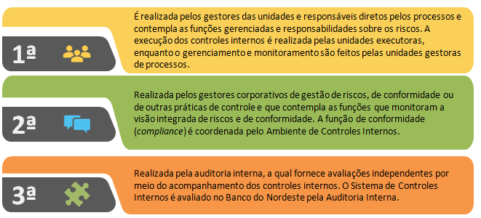
Figura 3 - Estrutura de gerenciamento de riscos e de capital do BNB
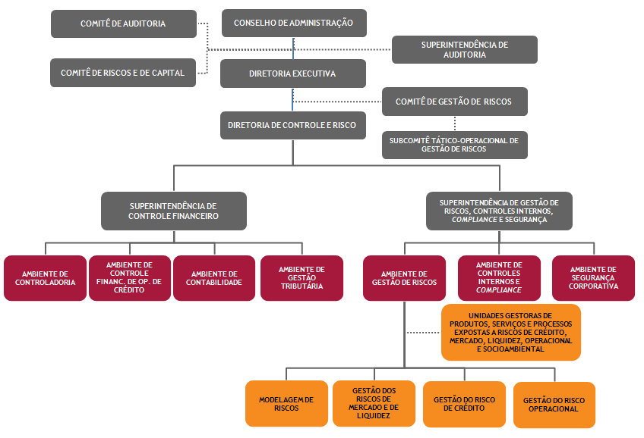
Apresentamos, a seguir, as competências de cada unidade organizacional, dentro da estrutura de gerenciamento de riscos.
Conselho de Administração
Aprovar políticas, estratégias, metodologias e modelos de controles internos, segurança corporativa e gestão de riscos;

Definir a Declaração de Apetite por Riscos (RAS);

Determinar a implantação e supervisionar a gestão de riscos e o sistema de controles internos, estabelecidos para a prevenção e mitigação dos principais riscos a que o Banco está exposto, inclusive os riscos relacionados à integridade das informações contábeis e financeiras e os relacionados à ocorrência de corrupção e fraude.

Comitê de Auditoria

Assessorar o Conselho de Administração no que concerne ao exercício de suas funções, conforme definidas no respectivo regimento interno na gestão de risco e de capital ;

Avaliar e monitorar as exposições a risco do banco.

Comitê de Riscos e de Capital

Assessorar o Conselho de Administração no que concerne ao exercício de suas funções, conforme definidas no respectivo regimento interno na gestão de risco e de capital ;

Avaliar e monitorar as exposições a risco do banco.

Diretoria Executiva
Deliberar sobre políticas de controles internos, segurança corporativa e gestão de riscos e submetê-las ao Conselho de Administração;

Aprovar limites operacionais.

Diretoria de Controle e Risco
Coordenar a implementação das políticas de controles internos, segurança corporativa e gestão de riscos;
Monitorar o desempenho das unidades gestoras de controles internos, segurança corporativa e gestão de riscos.

Comitê de Gestão de Riscos

Apreciar e encaminhar para deliberação da Diretoria Executiva, as propostas de criação e ajustes políticas e estratégias para gestão de riscos, inclusive as relativas às carteiras dos fundos de investimento administrados pelo Banco;

Apreciar e encaminhar para deliberação da Diretoria Executiva, as propostas de criação, extinção ou ajustes nas metodologias, modelos e procedimentos de, identificação, mensuração, avaliação, monitoração e mitigação de riscos;

Definir providências e prioridades quanto à implementação de recomendações e ou determinações dos órgãos de controle externos ao Banco, relacionadas à gestão de riscos;

Apreciar, emitir parecer e encaminhar à Diretoria Executiva, as informações gerenciais periódicas relacionadas à gestão dos riscos de Crédito, de Mercado, de Liquidez, Operacional e Socioambiental;

Informar permanentemente à Diretoria Executiva o resultado das análises, avaliações e matérias apreciadas, no âmbito da gestão de riscos.

Subcomitê Tático-Operacional de Gestão de Riscos

Assessorar o Comitê de Gestão de Riscos com propostas e informações relacionadas à gestão de riscos e ao Sistema de Controles Internos do Banco.

Superintendência de Controles Internos, Segurança Corporativa e Gestão de Riscos

Formular políticas e diretrizes para a gestão de riscos, bem como propor medidas para mitigação de riscos, envolvendo os processos operacionais e gerenciais, sistemas de informações, cumprimento das normas legais e regulamentares e, ainda, disseminar a cultura de gerenciamento de riscos na instituição.

Ambiente de Gestão de Riscos

Gerenciar em nível institucional os riscos definidos na política corporativa de gestão de riscos;

Propor a definição de metodologias e modelos de gestão de riscos ;

Promover a disseminação da cultura de gestão de riscos no Banco.

Unidades gestoras dos produtos, serviços, sistemas e processos expostos aos riscos de crédito, mercado, liquidez e operacional

Gerenciar os riscos relacionados aos produtos, serviços, sistemas e processos que administram e respectivos controles internos, de acordo com as metodologias e modelos definidos.

- Apetite por Riscos
Os níveis de apetite por riscos do Banco do Nordeste estão definidos e documentados na Declaração de Apetite por Riscos – RAS. Para definição dos limites de apetite e de tolerância aos riscos, foram considerados os seguintes aspectos:
- as condições de competitividade e o Ambiente regulatório em que a Instituição atua;
- os objetivos estratégicos da Instituição;
- os tipos de riscos e os respectivos níveis que a Instituição está disposta a assumir; e
- a capacidade de a Instituição gerenciar riscos de forma efetiva e prudente.
A declaração de apetite por Riscos do Banco foi elaborada em conformidade com os requisitos da resolução 4.557/17 e fundamentada nas boas práticas de gestão de riscos, na observância às normas e diretrizes de supervisão e da regulação bancária e na exposição aos riscos considerados relevantes, em função da capacidade para assunção desses riscos e da sustentabilidade dos negócios. Salienta-se ainda que as decisões estratégicas são tomadas observando-se o cenário macroeconômico em que a Instituição está inserida.
- Riscos Relevantes
A relevância dos riscos é definida em função do seu potencial de impacto no alcance dos objetivos estratégicos da Instituição e a classificação dos riscos considerados relevantes é fundamentada em critérios quantitativos e qualitativos. Os riscos considerados relevantes para o Banco do Nordeste são monitorados sistemática e periodicamente pela Diretoria Executiva, pelo Comitê de Riscos e de Capital e pelo Conselho de Administração, conforme figura.
Figura 4 - Riscos inerentes à atividade do BNB
BNB
Risco de Crédito
Risco Operacional
Risco de Mercado
Risco de Liquidez
Risco Estratégico
Risco Socioambiental
Risco Reputacional
Risco de Conformidade

  - Risco de Crédito
O risco de crédito é a possibilidade de ocorrência de perdas associadas ao não cumprimento, pelo tomador ou contraparte, das obrigações financeiras nos termos pactuados, relacionadas à desvalorização de contrato de crédito decorrente da deterioração na classificação de risco do tomador, à redução de ganhos ou remunerações, às vantagens concedidas na renegociação e aos custos de recuperação de exposições caracterizadas como ativos problemáticos.
A gestão do risco de crédito é exercida com o objetivo primordial de imprimir maior segurança ao processo de concessão de crédito, visando a manutenção da qualidade da carteira de crédito em níveis coerentes com o apetite por risco da instituição para cada segmento de mercado em que opera. Para tanto, utiliza instrumentos que permitam a identificação, a mitigação, o
controle, a mensuração, a avaliação, o monitoramento e o reporte dos riscos. O modelo de gestão de risco de crédito adotado pelo Banco do Nordeste engloba os seguintes elementos:

Modelos de avaliação de riscos de acordo com o tipo de pessoa e tempo de relacionamento;
Modelo de classificação de risco das propostas e operações de crédito em conformidade com as resoluções 2.682 e 4.557;
Acompanhamento das maiores exposições a risco, considerando o que dispõe a resolução 4.677;
Programa de testes de estresse;
Processo decisório amparado em Comitês; e
Validação dos modelos utilizados para gerenciamento de riscos, por outra unidade não subordinada a Diretoria de Controle e Riscos.

Em atendimento ao art. 7º da Circular 3.678, de 2013, apresentam-se a seguir as informações relativas às exposições a risco de crédito do BNB, segmentadas conforme preceitua a Circular 3.644, de 04/03/2013.

Tabela 1 - Total das Exposições ao Risco de Crédito e Valor Médio
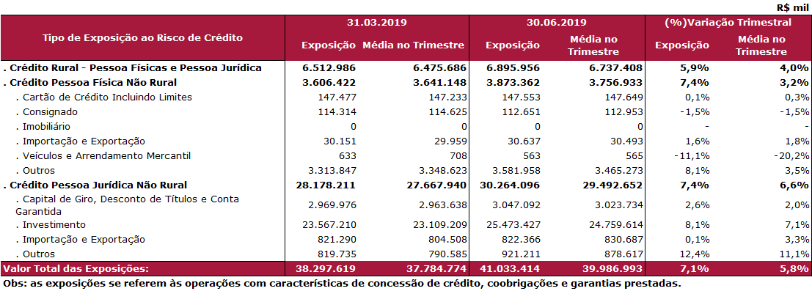
Tabela 2 - Participação no Total das Exposições
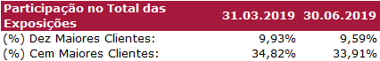

Tabela 3 – Exposição ao Risco de Crédito por Região Geográfica - junho/2019
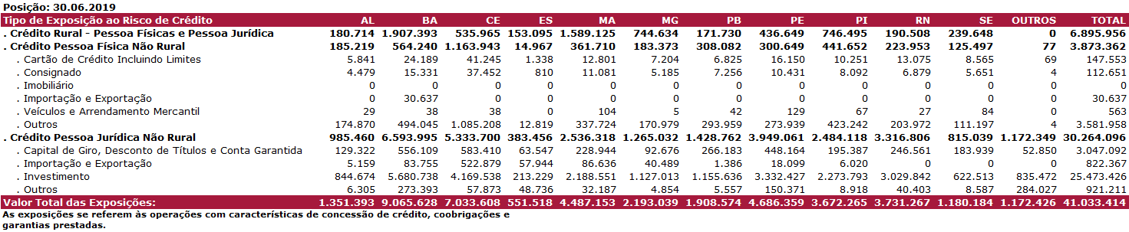
Tabela 4 – Exposição ao Risco de Crédito por Região Geográfica - março/2019
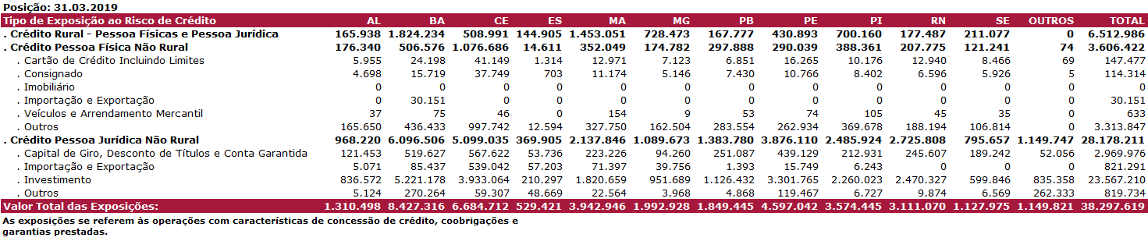

Tabela 5 – Exposição ao Risco de Crédito por Setor Econômico
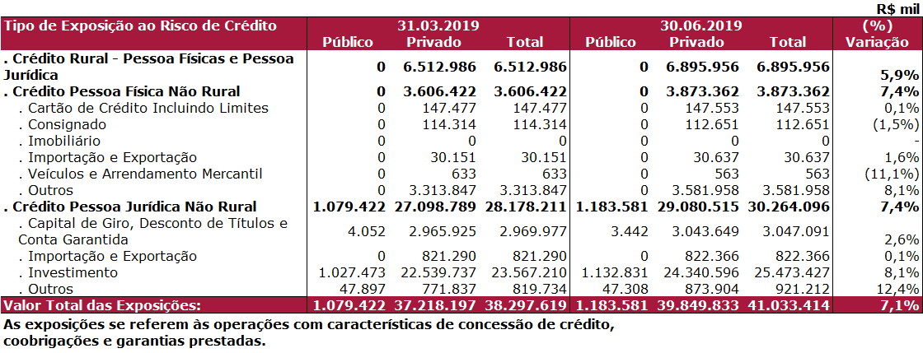
Tabela 6 – Exposição ao Risco de Crédito por Prazo a Decorrer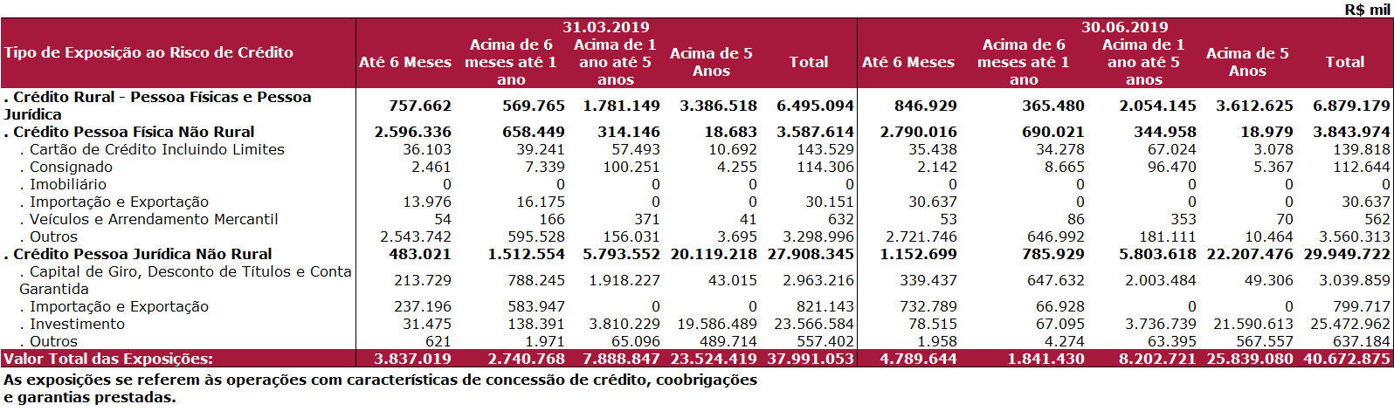

Tabela 7 – Montante do Atraso, Bruto de Provisões, por Setor Econômico
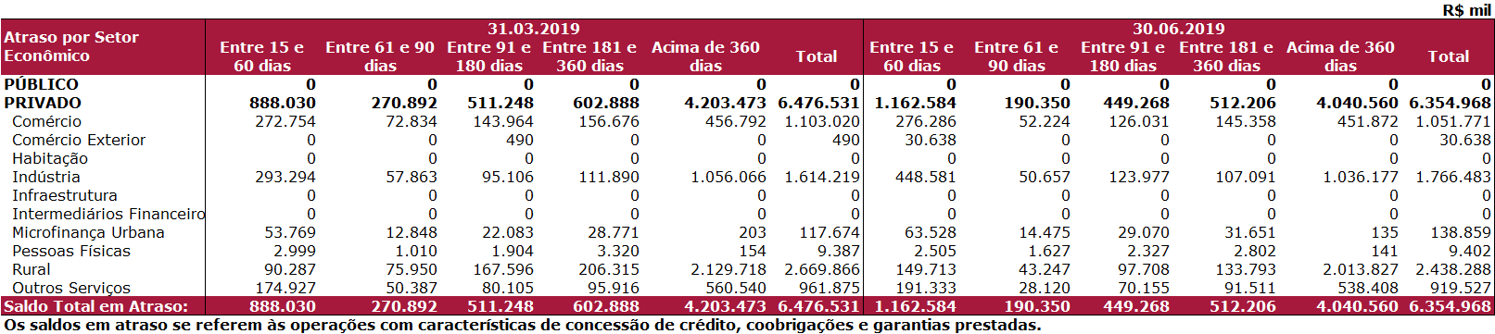

Tabela 8 –Montante do Atraso, Bruto de Provisões, por Região Geográfica
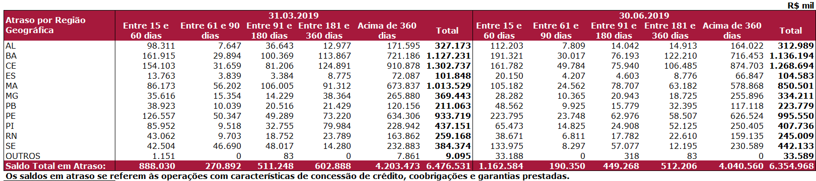

Destaque-se que do valor total do atraso apresentado na Tabela 8, do total do saldo em atraso de R$ 6.354.968 mil, R$ 2.468.502 mil se referem a valores cujo risco é assumido pelo Fundo Constitucional de Financiamento do Nordeste (FNE), visto que para parte das operações com recursos desse Fundo há o compartilhamento do risco de crédito entre o FNE e o BNB. Sendo assim, há risco para o BNB somente sobre o valor de R$ 3.886.466 mil.
Tabela 9 – Operações de Crédito Baixadas Para Prejuízo no Trimestre
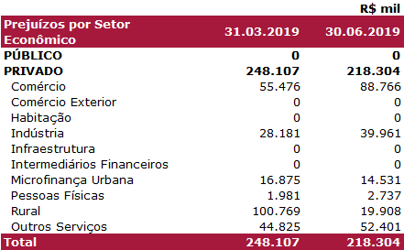
Tabela 10 – Montante de Provisões Para Perdas, por Setor Econômico
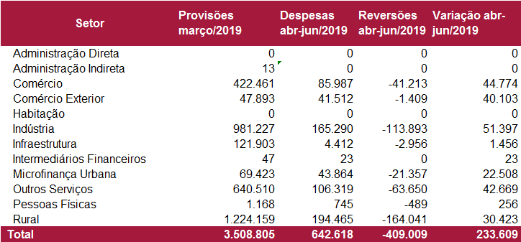

Expõe-se a seguir o valor total mitigado pelos instrumentos definidos no § 3º do art. 36 da Circular nº 3.644, segmentado por tipo de mitigador e por seu respectivo fator de ponderação de risco (FPR).
Tabela 11 – Valor Total Mitigado por Fator de Ponderação de Risco (FPR) – junho/2019
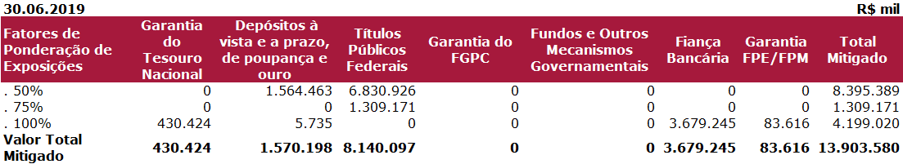
Tabela 12 – Valor Total Mitigado por Fator de Ponderação de Risco (FPR) – março/2019
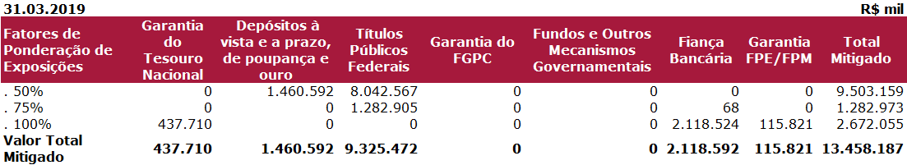

    - Risco de Crédito de Contraparte
A seguir, relacionamos as informações relativas às exposições sujeitas ao risco de crédito de contraparte.
Tabela 13 – Valor nocional dos contratos sujeitos ao Risco de Crédito de contraparte
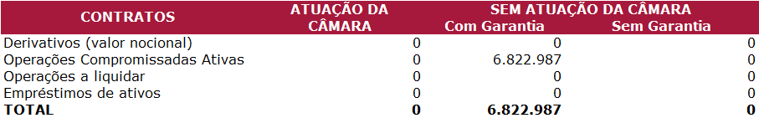

Tabela 14 – Valor positivo bruto dos respectivos contratos
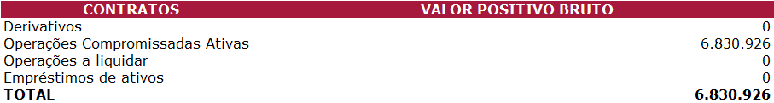

Tabela 15 – Valor positivo bruto das garantias reais (colaterais) recebidas em operações
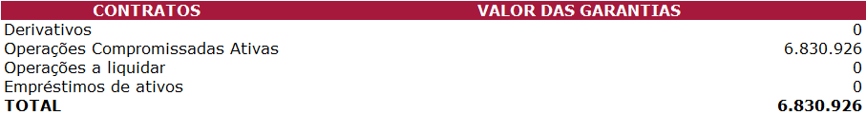

Os valores positivos relativos a acordos para compensação e liquidação de obrigações, conforme definidos na Resolução 3.263, de 2005, são nulos no Banco. O BNB não possui valores referentes a esse tipo de acordo.
Abaixo, relacionamos o valor das garantias que atendam cumulativamente aos seguintes requisitos:
- sejam mantidas ou custodiadas na própria instituição;
- tenham por finalidade exclusiva a constituição de garantia para as operações a que se vinculem;
- estejam sujeitas à movimentação, exclusivamente, por ordem da instituição depositária; e
- estejam imediatamente disponíveis para a instituição depositária no caso de inadimplência do devedor ou de necessidade de sua realização.

Tabela 16 – Valor das garantias

  - Risco Operacional
O Banco do Nordeste do Brasil mantém estrutura de gerenciamento integrado de riscos compatível com o modelo de negócio, com a natureza das operações e com a complexidade dos processos, dos produtos, serviços, das atividades e dos processos da instituição. Neste sentido,

a gestão do risco operacional ocorre por meio da atuação da estrutura de gerenciamento de riscos da Instituição, a qual perpassa por todas as unidades gestoras de processos e pela alta gestão da Instituição, observadas as 03 Linhas de Defesas da Instituição conforme definido na Política de Conformidade. Esta atuação envolve, dentre outras atividades:
A identificação, avaliação, monitoramento, controle e mitigação dos riscos operacionais por meio de metodologias específicas de identificação dos riscos/fragilidades e definição de controles das atividades e procedimentos dos processos e por meio da Autoavaliação de Riscos e Controles nos processos de negócios e de suporte da instituição;
A documentação, armazenamento e qualificação dos eventos de perdas operacionais ocorridos nos processos de responsabilidade das unidades gestoras de processos da Instituição, conforme determina a Resolução CMN nº 4.557, de 23 de fevereiro de 2017;
O cálculo da alocação de capital para o Risco Operacional (RWAopad), conforme determina a Circular BACEN nº 3.640, de 04 de março de 2013;
A disponibilização, atualização e acompanhamento de curso de Gestão do Risco Operacional na CVA, para todo o corpo funcional da instituição;
A orientação às unidades gestoras de processos acerca da identificação de riscos/fragilidades nos processos da instituição;
O acompanhamento das ações mitigadoras de riscos e a consolidação das informações gerenciais.

No que concerne ao atendimento às determinações das resoluções nº 4.557 e nº 2.554, do CMN/BACEN, as quais preveem, respectivamente, que a estrutura de gerenciamento do risco operacional deve identificar, mensurar, avaliar, monitorar, reportar, controlar e mitigar o risco operacional e que os controles internos, independentemente do porte da instituição, devem ser efetivos e consistentes com a natureza, complexidade e riscos das operações por ela realizadas, a instituição aplica pesquisa de Autoavaliação de Riscos e Controles em seus processos,

observada a aderência com a arquitetura de processos vigente, visando a atualização, monitoramento e mitigação de seus riscos operacionais e aperfeiçoamento de seus controles.
A metodologia empregada revela quais processos apresentam riscos não mitigados e/ou perdas operacionais relevantes, por meio dos indicadores de Perdas Efetivas (IPE) e de Risco Residual (IRR). O resultado da supracitada metodologia apresenta, ainda, a Matriz de Resposta ao Risco, na qual é demonstrada, para cada processo, a melhor ação para a mitigação adequada do risco: reduzir, evitar, aceitar ou compartilhar.
Sobre a qualificação de perdas operacionais, os eventos são extraídos dos balancetes mensais da instituição, pré-qualificados em processo, de acordo com os fatores de risco, categorias de níveis I, II e III de perdas conforme a causa-raiz que os motivaram e, postos à disposição das unidades gestoras de processos, que aprovam a associação do evento de perda ao processo e analisam a necessidade de criação de ações mitigadoras para evitar ocorrências futuras. Importante ressaltar que os processos dispõem de controles estabelecidos com o objetivo de permitir intervenção gerencial antes da materialização do risco em perda efetiva. Reportes com informações gerenciais sobre as perdas operacionais mensais são enviados à alta administração após a conclusão da qualificação dos eventos.
Para a mensuração do cálculo da parcela de Alocação de Capital para o Risco Operacional, o Banco utiliza o modelo Abordagem do Indicador Básico (BIA), conforme prevê a legislação Circular nº 3.640, de 04 de março de 2013, do CMN/BACEN, que estabelece os procedimentos para o cálculo da parcela do ativo ponderado pelo risco operacional RWAopad. Este cálculo é apurado mensalmente e seu resultado é apresentado na tabela 23 deste relatório.

  - Risco de Mercado
Risco de mercado é a possibilidade de perda do valor econômico dos ativos, de elevação do valor econômico dos passivos ou de piora nos resultados de intermediação financeira resultantes de variações em fatores como taxas de juros, taxas de câmbio, preços de ações e de commodities.

No Banco do Nordeste, a gestão dos riscos de mercado abrange os segmentos abaixo indicados, inclusive os seus derivativos:
- Risco de Taxa de Juros: É a possibilidade de perda no valor econômico de um ativo, ou de elevação do valor econômico de um passivo, ou a piora nos resultados de intermediação financeira decorrente dos efeitos de variações nas taxas de juros;
- Risco de Taxas de Câmbio: É a possibilidade de perda no valor econômico de um ativo ou de elevação do valor econômico de um passivo decorrente dos efeitos de variações nas taxas de câmbio;
- Risco de Preços de Commodities: É a possibilidade de perda no valor econômico de um ativo ou de elevação do valor econômico de um passivo decorrente dos efeitos de variações nos preços das commodities;
- Risco de Preços de Ações: É a possibilidade de perda no valor econômico de um ativo ou de elevação do valor econômico de um passivo decorrente dos efeitos de variações nos preços das ações.
Na gestão dos riscos de mercado, o Banco adota metodologias e instrumentos validados pelo mercado, tais como:
VaR (value at risk) de operações ativas e passivas das carteiras de negociação, por fator de risco;
∆EVE (variação do valor econômico) e ∆NII (variação dos valores de intermediação financeira) para operações da carteira bancária;
Mapa de exigência de capital, para cobertura dos riscos de mercado e de liquidez;
Relatório de exposição cambial;
Análise de sensibilidade;
Testes de estresse;
Testes de aderência (backtesting);
Relatórios de acompanhamento dos limites estabelecidos para as parcelas de exposição a riscos de mercado.

O Banco do Nordeste realiza, mensalmente, duas modalidades de testes de estresse, em conformidade com a Circular nº 3.365/2007, do BACEN, com os objetivos abaixo, cujos resultados são submetidos à apreciação do Comitê de Gestão de Riscos:
- Estimar percentual da variação do valor marcado a mercado das operações em relação ao Patrimônio de Referência (PR), com utilização de choque compatível com o 1º e o 99º percentis de uma distribuição histórica de variações nas taxas de juros, considerando-se o período de manutenção (holding period) de um ano e o período de observação de cinco anos;
- Estimar a quantidade de pontos-base de choques paralelos de taxas de juros necessários para acarretar redução do valor de mercado no ativo (ou aumento no valor do passivo) das operações constantes das Carteiras de Negociação e Bancária correspondente a 5% (cinco por centro), 10% (dez por cento) e 20% (vinte por cento) do PR.
Constitui atividade importante da gestão dos riscos de mercado a elaboração de relatórios gerenciais periódicos, destinados à superior administração do Banco e aos órgãos controladores. Referidos relatórios contêm, dentre outras, informações detalhadas e análises sobre os níveis de exposição das Carteiras de Negociação e Bancária, níveis de exposição cambial e níveis e índices de liquidez.
Além desses relatórios, o monitoramento dos limites de exposição ao risco de mercado contempla um sistema de alerta, operacionalizado com o intuito de imprimir maior tempestividade às informações gerenciais necessárias à tomada de decisão pelas instâncias competentes, baseado nos procedimentos a seguir:
Tabela 17 - Procedimentos de Controle para Limites de Exposição ao Risco de Mercado
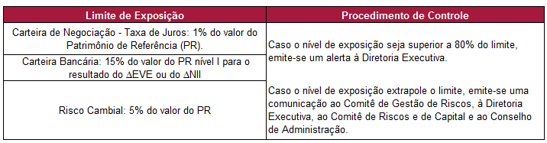

    - Carteira de Negociação e Carteira Bancária

Para efeito da gestão dos riscos de mercado, as operações do Banco do Nordeste são classificadas em duas carteiras: Carteira de Negociação e Carteira Bancária.
Carteira de Negociação (trading book) - compreende as operações com instrumentos financeiros e mercadorias, inclusive derivativos, expostas aos riscos de mercado, detidas para negociação ou destinadas à proteção (hedge) contra os riscos de outras operações da Carteira de Negociação.
O Ambiente de Gestão de Riscos do Banco acompanha diariamente a composição da Carteira de Negociação, que deve se constituir de:
- Operações compromissadas bancadas de compra com compromisso de revenda;
- Títulos e valores mobiliários classificados e contabilizados na categoria títulos para negociação, conforme definido pelo BACEN, na Circular nº 3.068, de 08.11.2001;
- Operações destinadas à proteção (hedge) contra os riscos de outras operações da Carteira de Negociação.
A mensuração do risco de taxas de juros da Carteira de Negociação é feita a partir do modelo padrão criado pelo BACEN.
Em 28/06/2019 e 29/03/2019 a Carteira de Negociação do Banco do Nordeste estava composta por operações compromissadas, lastreadas em títulos públicos federais, conforme demonstrado nas tabelas 18 e 19, a seguir. Nas duas posições, essas operações foram realizadas com taxas prefixadas:

Tabela 18 – Carteira de Negociação – junho/2019

Tabela 19 – Carteira de Negociação – março/2019

Comparativamente ao saldo líquido registrado em 29.03.2019 (R$ 6.591.571 mil), o saldo líquido da Carteira de Negociação na posição de 28.06.2019 (R$ 5.268.085 mil) experimentou uma redução de 20,08%, o que configura uma oscilação compatível com as atividades da instituição.
Adicionalmente, cabe ressaltar que o perfil da Carteira de Negociação do Banco do Nordeste – majoritariamente formada por operações de curto prazo, lastreadas em títulos públicos federais - também concorre para que sua exposição ao risco de mercado seja bastante reduzida. Essa baixa exposição ao risco pode ser observada nas posições de 28.06.2019 e 29.03.2019, quando o Valor em Risco (VaR) da carteira correspondia, respectivamente, apenas

a 0,087% e 0,142% do valor do Patrimônio de Referência (PR), situando-se bem abaixo do limite de 1% estabelecido na Política Corporativa de Gestão de Riscos.
Carteira Bancária (Banking Book) - formada por operações não classificadas na Carteira de Negociação e expostas aos riscos de mercado.
A mensuração do risco da Carteira Bancária, relacionada às taxas de juros, aos índices de preços e à variação cambial, obedece aos pressupostos estabelecidos pelo BACEN, utilizando-se metodologias de amplo conhecimento e emprego por parte das instituições financeiras, baseadas, no caso do BNB, nas seguintes metodologias e parâmetros:
- Valor marcado a mercado;
- Risco de variação das taxas de juros em instrumentos classificados na carteira bancária - IRRBB;
- Testes de estresse;
- Políticas de gerenciamento do risco relativo ao IRRBB.
O Banco do Nordeste dispõe em sua arquitetura organizacional de uma estrutura de gerenciamento de riscos compatível com o nível de apetite a riscos, a natureza e complexidade de seus processos, demonstrando sua capacidade para gerenciar os riscos a que está exposto de forma relevante.
​Esta estrutura de gerenciamento de riscos é unificada no nível estratégico e específica nos níveis de suas unidades negociais e de suporte, observando o princípio da segregação das atividades. As unidades e suas responsabilidades básicas referentes à gestão de riscos são formalmente normatizadas e divulgadas na intranet do Banco, também expressas, resumidamente, neste relatório.
O Risco de Taxa de Juros das operações classificadas na Carteira Bancária (IRRBB) corresponde ao risco de impactos negativos no capital e nos resultados da Instituição financeira, provindos de movimentos adversos das taxas de juros, para os instrumentos classificados na carteira bancária.

A identificação, mensuração e o controle do IRRBB do Banco do Nordeste são efetuados atendendo critérios preconizados na Circular BACEN Nº 3.876, de 31 de Janeiro de 2018, que versa tanto sobre os modelos internos quanto os padronizados.
No cálculo do risco de variação de taxas de juros são atendidos os seguintes critérios:
- Consideração das operações da carteira bancária sensíveis à variação de taxas de juros;
- Utilização das métricas de ΔNII (Variação do resultado de intermediação financeira) e de ΔEVE (Variação do Valor Econômico);
- Consideração, para efeito de cálculo, de todas as informações concernentes a prazos, preços e taxas das operações;
- Definição de premissas adequadas para a transformação de posições em fluxos de reapreçamento;
- Mensuração de sensibilidade das mudanças nas estruturas temporais das taxas de juros relativamente a cada fator de risco;
- Implementação de testes de estresse;
- Estabelecimento de critérios consistentes e passíveis de verificação pelo BACEN e documentação dos parâmetros de cálculo.
Considera-se resultado de intermediação financeira (NII) como os valores das receitas de intermediação financeira deduzidos das despesas de intermediação financeira, considerando os ajustes ao valor de mercado decorrentes de alterações nas taxas de juros contabilizados em conta destacada do Patrimônio Líquido, nos termos do Plano Contábil das Instituições do Sistema Financeiro Nacional (Cosif);
O ΔNII é definido como a diferença entre o resultado de intermediação financeira dos instrumentos sujeitos ao IRRBB em um cenário-base e o resultado de intermediação financeira desses mesmos instrumentos em cenários de choque nas taxas de juros. O resultado de

intermediação financeira da carteira bancária, não deve incluir a provisão de crédito de liquidação duvidosa.
O ΔEVE é entendido como a diferença entre o valor presente do somatório dos fluxos de reapreçamento de instrumentos sujeitos ao IRRBB em um cenário-base e o valor presente do somatório dos fluxos de reapreçamento desses mesmos instrumentos em cenários de choque nas taxas de juros;
O monitoramento do EVE e do NII é feito mediante o estabelecimento e a observância dos seguintes limites:
- 15% (quinze por cento) do valor do Patrimônio de Referência (PR) nível I, como limite máximo para o resultado da variação no valor econômico dos instrumentos financeiros (ΔEVE);
- 15% (quinze por cento) do valor do Patrimônio de Referência (PR) nível I, como limite máximo para o resultado da variação do resultado da intermediação financeira (ΔNII);
O Ambiente de Gestão de Riscos do banco realiza o monitoramento desses limites, ficando responsável pela adoção das seguintes providências:
- ​​Caso o nível de exposição aos riscos de mercado sejam superiores a 80% (oitenta por cento) dos limites estabelecidos, o Ambiente de Gestão de Riscos emitirá um alerta à Diretoria Executiva.
- Caso o nível de exposição extrapole os limites, o Ambiente de Gestão de Riscos emitirá uma comunicação ao Comitê de Gestão de Riscos, à Diretoria Executiva, ao Comitê de Riscos e de Capital e ao Conselho de Administração.
Os ambientes que assumem riscos de mercado possuem políticas, processos e controles adequados ao gerenciamento de suas operações de maneira a cumprir os limites de exposição definidos na Política Corporativa de Gestão de Riscos, inclusive analisando previamente o impacto de novas operações aos riscos do Banco com intuito de assumir os riscos de mercado destas operações ou definir as estratégias de proteção (hedge) para elas.

A área de gestão de riscos monitora e assessora as áreas de negócio na execução de ações visando manter a exposição desta carteira em conformidade com os limites de risco estabelecidos na RAS – Declaração de Apetite por Riscos da Instituição. Além do processo de monitoramento antes referido, os resultados das medidas de riscos de IRRBB são sistematicamente submetidos ao crivo de auditorias interna e externa.
Como um dos resultados dessas práticas de monitoramento e auditorias, os modelos utilizados para a mensuração e gestão dos riscos de IRRBB no Banco são regularmente revistos, avaliados e validados.
O cálculo das medidas de IRRBB é realizado mensalmente, com a utilização de modelos padronizados e internos (há modelo interno apenas para o ∆NII) baseados, fundamentalmente, nos parâmetros, hipóteses e premissas estabelecidos na Circular nº 3.876, de 31.01.2018, cabendo destacar os seguintes aspectos:
No cálculo da parcela IRRBB, são utilizados os fluxos de reapreçamento, na posição de final de mês, e estes são alocados nos vértices P1 a P20, de acordo com seus fatores de risco, sendo que para o ΔEVE, são alocados nos vértices o valor presente dos fluxos de reapreçamento e para o ΔNII, são alocados nos vértices os fluxos de reapreçamento.
O Banco também utiliza um modelo interno para o ∆NII, cuja diferença para modelo padronizado consiste no fato de o modelo interno utilizar apenas valores acruados, permanecendo idênticas todas as demais premissas e fórmulas de cálculo.
Para fins de mensuração do IRRBB consideram-se os seguintes cenários de choque padronizados:
I - aumento das taxas de juros de curto prazo e de longo prazo (Paralelo de alta);
II - redução das taxas de juros de curto prazo e de longo prazo (paralelo de baixa);
III - aumento das taxas de juros de curto prazo;
IV - redução das taxas de juros de curto prazo;

V - redução das taxas de juros de curto prazo e aumento das taxas de juros de longo prazo (steepener);
VI - aumento das taxas de juros de curto prazo e redução das taxas de juros de longo prazo (flattener)
Obs.: Tanto nos modelos padronizados quanto nos internos são aplicados os seis cenários padronizados para o ∆EVE e os dois primeiros cenários padronizados para o ∆NII estabelecidos pelo Banco Central.
O modelo interno é utilizado para fins gerenciais, de forma que a alocação de capital para cobertura do IRRBB dá-se pelos modelos padronizados, sendo utilizado o maior resultado entre os modelos padronizados de ∆EVE e ∆NII.
Destaque-se que os passivos atuariais gerados pelos planos de assistência médica, seguros de vida e de previdência complementar são considerados como componentes do IRRBB, no fator
de risco IPCA e, consequentemente, terão a necessidade de capital considerada no cálculo da parcela do RBAN - capital para cobertura do IRRBB.
O Banco do Nordeste faz hedge de suas exposições adquirindo títulos no mercado com características adequadas para mitigar os riscos dos instrumentos de maior impacto no IRRBB, ora utilizando tratamento contábil diferenciado, tais quais hedge accounting, ora não.
Na tabela 20, estão apresentadas as médias dos resultados mensais dos cálculos do ∆EVE e do ∆NII para o ano de 2018, na forma preconizada pela Circular nº 3.876, de 31.01.2018, do Bacen.

Tabela 20 – Resultados das Medidas de IRRBB – junho/2019
Valores em R$ | ΔEVE |  | ΔNII
Data-base | 2019(3) | 2018(1) | 2019(3) | 2018(2)
Cenário paralelo de alta | -78.373 | -10 | -51.717 | -20.672
Cenário paralelo de baixa | -2.621 | -295.513 | -2 | -96.234
Cenário de aumento das taxas de juros de curto prazo | -3.732 | -6.858 | - | -
Cenário de redução das taxas de juros de curto prazo | -5.445 | -10.569 | - | -
Cenário steepener | -38.162 | -10.813 | - | -
Cenário flattener | -2.855 | -64.746 | - | -
Variação máxima | -228.762 | -808.814 | -261.751 | 261.751
Data-base | 2019 | 2018 | 2018 | 2018
Capital de Nível I | 4.928.412 | - | 4.298.226 | -
(1) Média do período mai-dez/2018, devido a aperfeiçoamento de metodologia.
(2) Média do período jun-dez/2018, devido a aperfeiçoamento de metodologia.
(3) Média do período jan-jun/2019.
A propósito dos resultados apresentados na Tabela 20, convém ressaltar as seguintes premissas que balizaram os respectivos cálculos:
- Para o ∆EVE, as margens comerciais e outros componentes de spread foram incluídos nos fluxos de reapreçamento.
- As taxas de pré-pagamento de operações de crédito e as taxas de resgate antecipado de depósitos a prazo foram estimadas com base nos seus respectivos históricos.
- Não são utilizados métodos de agregação de fator de risco, nem correlações de taxas de juros de fator de risco diferentes.
- Os prazos médios e máximos de reprecificação dos depósitos sem vencimento contratual definidos foram reescalonados uniformemente, respeitados os prazos máximos estabelecidos na legislação.
São implementados, em periodicidade mínima mensal, testes de estresse na carteira bancária do Banco, cujos resultados, para as posições de 28.06.2019 e 29.03.2019, estão apresentados na Tabela 21, adiante. São demonstrados os impactos no resultado ou na avaliação do valor da instituição em decorrência de choques compatíveis com o 1º e o 99º percentis de uma

distribuição histórica de variações nas taxas de juros, levando-se em conta período de manutenção (holding period) de um ano e período de observação de cinco anos (teste de estresse), segmentados por fatores de risco, inclusive moedas estrangeiras:
Tabela 21 - Impactos no saldo da Carteira Bancária decorrentes de choques nas taxas de juros

Considerando-se a pouca representatividade dos casos de liquidação antecipada de operações integrantes da Carteira Bancária, a mensuração do risco de taxa de juros da referida carteira não incorpora essa premissa.
    - Derivativos

A utilização de derivativos pelo Banco do Nordeste em operações ativas e passivas dá-se apenas com propósito de proteção de suas posições.
Na posição de junho/2019, os saldos de operações com instrumentos financeiros derivativos, realizadas por conta própria com contraparte central, apresentavam saldo nulo (R$ 0,00) tanto para a posição comprada como vendida, seja no Brasil ou no exterior.
No mesmo período, tanto o saldo de operações realizadas no exterior com instrumentos financeiros derivativos, realizadas por conta própria sem contraparte, como o saldo de operações realizadas no Brasil foram nulos.

    - Operações com Ativos Financeiros
O Banco do Nordeste realiza operações de aquisições, venda ou transferência de ativos financeiros, norteado por sua Política de Gestão de Recursos de Tesouraria e em conformidade com a política de gestão de riscos, observando os limites de exposição de mercado, cambial e de liquidez. A Política de Gestão de Recursos de Tesouraria tem por princípios básicos o cumprimento dos aspectos legais, a boa governança corporativa, resguardando o banco contra riscos em grau desproporcional aos ganhos e vantagens advindas, a compatibilidade das condições negociadas nas operações ativas com as operações passivas para evitar descasamentos, a desconcentração, o uso de operações de derivativos restrito a proteção de suas carteiras contra variações de mercado, a segregação das atividades e a qualificação técnica de seus profissionais compatível com as atribuições.
Sua estratégia de atuação busca o gerenciamento dos recursos de tesouraria atuando de forma a mitigar os riscos, sendo a definição sobre a aquisição, venda ou permuta de títulos, deliberada por colegiado. A posição das exposições adquiridas está zerada em junho/2019.
  - Risco de Liquidez

O risco de liquidez é definido como:
- A possibilidade de a instituição não ser capaz de honrar eficientemente suas obrigações esperadas e inesperadas, correntes e futuras, inclusive as decorrentes de vinculação de garantias, sem afetar suas operações diárias e sem incorrer em perdas significativas; e
- A possibilidade de a instituição não conseguir negociar a preço de mercado uma posição, devido ao seu tamanho elevado em relação ao volume normalmente transacionado ou em razão de alguma descontinuidade no mercado.
A gestão do risco de liquidez é efetivada a partir do monitoramento diário das disponibilidades e do fluxo de caixa da instituição, utilizando-se como parâmetros os limites e cenários estabelecidos na Política Corporativa de Gestão de Riscos.
Para gerir o risco de liquidez, o Banco utiliza as metodologias/instrumentos abaixo, que são revistos e reavaliados periodicamente:

- Geração do fluxo de caixa, diariamente;
- Cálculo do Nível de Cobertura do Risco de Liquidez (NCRL);
- Realização de teste de aderência do fluxo de caixa;
- Acompanhamento dos descasamentos de prazos e indexadores entre operações ativas e passivas.
A exposição ao risco de liquidez é mensurada pelo Nível de Cobertura para o Risco de Liquidez (NCRL), calculado para diferentes horizontes de tempo, correspondente à razão entre as disponibilidades do dia e o volume de obrigações vincendas no período analisado. As condições de liquidez são avaliadas levando-se em conta impactos nos fluxos de caixa decorrentes de cenários alternativos e os respectivos limites estabelecidos na Política Corporativa de Gestão de Riscos para o nível de cobertura do risco. Para cada horizonte temporal, o NCRL é calculado levando-se em conta os cenários a seguir:
- Cenário Tendencial: definido para análise da capacidade de pagamento das obrigações previstas, considera os recebimentos previstos e as disponibilidades de caixa, admitindo-se parâmetros de estabilidade econômico-financeira interna e externa ao Banco.
- Cenário Medianamente Conservador: definido para análise da capacidade de pagamento das obrigações previstas, considera apenas parte dos recebimentos previstos e as disponibilidades de caixa, admitindo-se parâmetros de instabilidade econômico-financeira interna e externa ao Banco.
- Cenário Conservador: definido para análise da capacidade de pagamento das obrigações previstas, utiliza as disponibilidades de caixa, desconsiderando-se completamente os recebimentos previstos, admitindo-se parâmetros de estresse econômico-financeiro interno e externo ao Banco.
As informações relativas ao Nível de Cobertura do Risco de Liquidez (NCRL) são comunicadas à Superior Administração por meio de relatórios diários e trimestrais.

  - Risco de Concentração

É a possibilidade de perdas associadas a exposições significativas:
- A uma mesma contraparte;

- Contrapartes com atuação em um mesmo setor econômico, região geográfica, segmento de produtos ou serviços;

- A contrapartes cujas receitas dependam de um mesmo tipo de mercadoria (commodity) ou atividade;

- Instrumentos financeiros cujos fatores de risco, incluindo moedas e indexadores, são significativamente relacionados;

- Associados a um mesmo tipo de produto ou serviço financeiro; e

- Cujo risco é mitigado por um mesmo tipo de instrumento.

O Banco do Nordeste utiliza o índice de concentração HHI (Herfindahl-Hirsshman-Index) para medir o índice de concentração individual e setorial da carteira de crédito do Banco. A Concentração individual é a participação de cada cliente em relação ao total da Instituição e a Concentração Setorial, a exposição individual do cliente em relação ao setor considerado.
  - Risco Socioambiental
O risco socioambiental é a responsabilidade de ocorrência de perdas decorrentes de danos socioambientais causados pelas atividades ou operações do Banco do Nordeste. A Política de Responsabilidade Socioambiental (PRSA) do Banco do Nordeste foi elaborada de modo a consolidar os diversos aspectos das ações de responsabilidade socioambiental que o Banco já vem realizando há mais de duas décadas, contemplando todas as atividades realizadas pelo Banco, desde a concessão do crédito à aquisição de bens e serviços diversos. Não é estabelecido

limite de apetite a riscos, tendo em vista que a política de atuação do Banco do Nordeste, bem como as ações preventivas implantadas nos processos e atividades da Instituição, têm conseguido mitigar esse risco fazendo com que não se tenha registro de nenhum evento de perda dessa natureza na base de perdas do Banco. Ressalte-se ainda que o Banco pode ajustar, descontinuar, suspender créditos, produtos ou serviços contratados nos casos de desrespeito aos princípios de responsabilidade socioambiental.
A seguir, são destacados alguns dos princípios e diretrizes que norteiam a atuação do Banco na aplicação do crédito e em seus processos operacionais:
Incentivo à preservação, conservação e recuperação do meio ambiente;
Atuação socialmente responsável, com base na transparência, nos valores morais e éticos;
Cumprimento da legislação ambiental e social vigente;
Promoção do desenvolvimento sustentável na concessão do crédito e no apoio financeiro a projetos de diferentes naturezas, primando pela busca contínua do equilíbrio econômico, financeiro, social e ambiental;
Estímulo à formação de uma cultura inclusiva que iniba qualquer tipo de discriminação e ofereça oportunidades iguais para todos;
Alinhamento da atuação da Instituição às políticas públicas relacionadas ao meio ambiente e à responsabilidade social;
Aperfeiçoamento periódico da Política Socioambiental da Instituição;
Atuação alinhada ao Código de Conduta Ética do Banco do Nordeste, com observância de todos os seus artigos, sobretudo os relacionados à responsabilidade socioambiental, à saúde e segurança do trabalho e ao combate à corrupção em todas as suas formas;
Atuação em consonância com os tratados, acordos, pactos e convenções nacionais e internacionais sobre meio ambiente e responsabilidade social nos quais o Banco do Nordeste consta como signatário;

  - Risco Estratégico
Risco que decorre de impactos à sustentabilidade do Banco, dificultando ou inviabilizando o alcance dos objetivos estratégicos definidos no curto, médio ou longo prazo. Corresponde à possibilidade de ocorrência de perdas decorrentes de eventos internos ou externos, mudanças adversas na legislação, no ambiente de negócios ou de utilização de premissas inadequadas nas tomadas de decisão que afetem de forma significativa o desempenho e/ou o crescimento da Instituição.
Não será estabelecido limite, haja vista que os elementos serão acompanhados de forma qualitativa, e seus impactos mensurados individualmente, quando identificados eventos passiveis de enquadramento.
  - Risco Reputacional
Risco decorrente da percepção negativa sobre a Instituição, por parte de clientes, contrapartes, acionistas, investidores, órgãos governamentais, comunidade ou supervisores, que pode afetar adversamente a sustentabilidade do negócio.
Não há limite estabelecido para o risco reputacional. O BNB adota boas práticas de governança corporativa e dispõe de uma estrutura de gerenciamento de riscos adequada ao seu perfil de riscos e de negócios. Para monitoramento do risco reputacional, o banco observa as avaliações de risco feitas pelas agências de rating. Conta ainda com uma área de comunicação e marketing que acompanha diariamente as notícias nas diversas mídias e realiza pesquisas de satisfação juntos aos clientes.
Adicionalmente, o Banco conta com canais de atendimento ao cidadão, com destaque para o Centro de Relacionamento com Clientes e de Informação ao Cidadão e com uma área de Ouvidoria, colhendo reclamações, denúncias, sugestões e elogios.
  - Risco de Conformidade
Possibilidade de perdas decorrentes de descumprimento de normas internas e externas a que a instituição está sujeita, incluindo recomendações dos órgãos de supervisão e, quando aplicáveis, aos códigos de ética ou de conduta.

Este risco é acompanhado pela unidade de Compliance da Instituição, sendo o mesmo reportado à Diretoria Executiva, periodicamente, por meio de relatórios das atividades realizadas e dos resultados obtidos.
- Gerenciamento de Capital
A Diretoria de Controle e Riscos é responsável pelo Gerenciamento de Capital, e dispõe de unidade administrativa específica para este fim. A estrutura implantada é compatível com a natureza das operações, com a complexidade dos produtos e serviços oferecidos e com o dimensionamento adequado de sua exposição a riscos.
Na estrutura organizacional do Banco do Nordeste, a área de gerenciamento de capital específica citada anteriormente é a Célula de Gerenciamento de Capital que está subordinada ao Ambiente de Controladoria, fazendo parte da seguinte cadeia hierárquica:
Figura 5 - Estrutura organizacional da área de controle financeiro
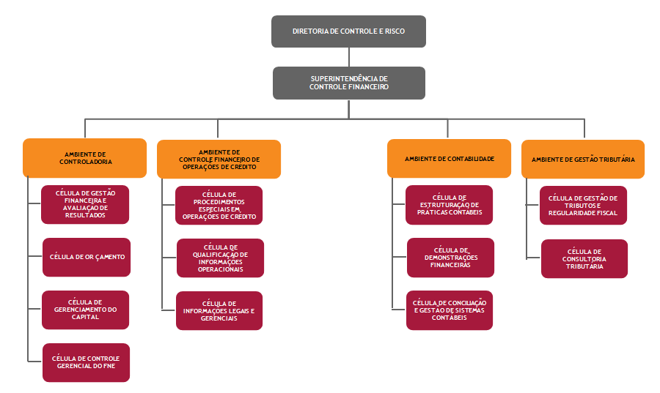
Em cumprimento ao previsto na Res. 4.557/17, foram aprovadas pela Diretoria Executiva as atividades de responsabilidade da Célula de Gerenciamento do Capital para contemplar as novas exigências ficando a referida unidade com as seguintes elencadas nas páginas seguintes.
a)Avaliar a adequação do capital do Banco aos diversos requerimentos definidos pelas autoridades monetárias.
b)Monitorar, controlar e avaliar a necessidade de capital para fazer face aos riscos a que o Banco está exposto, planejando as metas e a necessidade de capital, considerando os objetivos estratégicos do Banco.
c)Propor aos órgãos e colegiados estatutários previstos em legislação e regulamentações vigentes as políticas e as estratégias para o gerenciamento contínuo de capital compatíveis com o apetite por riscos documentado na RAS.
d)Coordenar a elaboração de cenários para fins do programa de testes de estresse.
e)Coordenar a execução dos testes de estresse integrados de riscos.
f)Avaliar os impactos no capital decorrentes dos resultados do programa de testes de estresse.
g)Propor aos órgãos e colegiados estatutários previstos em legislação e regulamentações vigentes o plano de capital e o plano de contingência de capital.
h)Elaborar Informativos e Relatórios Gerenciais periódicos aos órgãos e colegiados estatutários previstos em legislação e regulamentações vigentes.
i)Reportar imediatamente aos órgãos e colegiados estatutários previstos em legislação e regulamentações vigentes qualquer ocorrência divergente do previsto para o gerenciamento de capital para o devido tratamento.
j)Disseminar as informações relevantes ao público externo por meio do portal da internet.
k)Encaminhar ao Banco Central as demonstrações e informações legais referentes ao cumprimento dos limites de adequação de capital estabelecidos pelas autoridades monetárias.
l)Elaborar e revisar periodicamente as projeções dos valores de ativos, passivos, receitas, despesas e indicadores para o plano de capital e de contingência de capital, registrando as metas de crescimento ou de participação no mercado e a política de distribuição de resultados.

m)Avaliar as projeções dos valores de ativos, passivos, receitas e despesas, em comparação com os valores realizados, identificando os motivos dos desvios verificados reportando à alçada competente.
n)Desenvolver e manter metodologias e modelos de simulações para avaliação de impactos no capital, considerando os diversos riscos incorridos pelo Banco, o ambiente econômico e as condições de mercado.
o)Elaborar estudos de precificação para o lançamento ou reformulação de produtos e serviços do Banco.
p)Elaborar estudos e análise de viabilidade econômico-financeira de investimentos em instalação de novas agências e reforma de agências em funcionamento.

Com essa nova definição das atribuições da estrutura de gerenciamento de capital, o Banco do Nordeste passou a atender os novos requisitos da legislação vigente.
O Plano de Capital do Banco do Nordeste foi elaborado abrangendo os anos de 2019 a 2023 e guarda conformidade com o Planejamento Estratégico para o mesmo período, especialmente no que diz respeito às decisões e informações que tem impacto no capital e nos resultados futuros. Dessa forma, de acordo com o disposto no artigo 41 da Resolução 4.557/17, na construção do plano de capital considerou-se:
Metas e projeções de capital;
Principais Fontes de Capital;
As ameaças e oportunidades relativas ao ambiente econômico e de negócios do Banco do Nordeste;
Projeções dos valores dos ativos e passivos, das operações não contabilizadas no balanço patrimonial, bem como das receitas e despesas e Projeções de necessidade de Capital;

Metas de crescimento ou de participação no mercado;
Os cenários de indicadores econômico-financeiros, conforme estudo do Escritório Técnico de Estudos Econômicos do Nordeste (ETENE);
A política de distribuição de resultados;
Os termos da RAS;
Plano de Contingência de Capital; e
Governança e Transparência.

Com base nos pressupostos acima e a partir das projeções de resultados, foi estimada a situação futura do capital frente às exposições a risco projetadas, comparando-se com os requerimentos mínimos de capital exigidos pelo Acordo de Basileia. A partir dessas projeções, a situação da adequação de capital é simulada e monitorada com vistas ao cumprimento das exigências legais, bem como sua aderência às políticas internas desta Instituição. O documento específico de Descrição da Estrutura de Gerenciamento de Capital pode ser encontrado no portal http://www.bnb.gov.br na opção “Relatórios e Balanços Sociais” da seção “Sobre o Banco”.
Nos tópicos seguintes, pode-se verificar a situação atual do Banco do Nordeste no que se refere aos requerimentos mínimos de capital, ao Patrimônio de Referência (PR) e aos ativos ponderados pelo risco (RWA).
  - Limites Operacionais - Acordo de Basileia
O BACEN divulgou, a partir de março/2013, os normativos que regulamentam a implantação no Brasil das recomendações do Comitê de Supervisão Bancária de Basileia, relativas à estrutura de capital de instituições financeiras, conhecidas em seu conjunto por Basileia III, com início de vigência em outubro/2013.
Os referidos normativos promoveram, basicamente, as seguintes alterações em relação às exigências vigentes até então:

- Nova metodologia de apuração do capital regulamentar, no Brasil denominado Patrimônio de Referência (PR), que continuará a ser dividido nos níveis I e II;
- Apuração da exigência de manutenção de capital, adotando requerimentos mínimos de PR, de Nível I e de Capital Principal e introdução do Adicional de Capital Principal; e
- Revisão de algumas ponderações e ajustes no cálculo da exposição a Risco de Crédito.
A apuração dos requisitos mínimos de capital está estabelecida como uma porcentagem do montante dos ativos ponderados pelo risco (RWA). As novas regras estabelecem três requerimentos de capital independentes a serem observados continuamente pelas instituições financeiras, a saber:
- 4,5% para o Capital Principal que é composto principalmente pelo Capital Social, por ações, quotas, reservas e lucros retidos e instrumentos de dívida que atendam às exigências constantes do Art. 16 da Res. 4.192/13 do Conselho Monetário Nacional (CMN);
- 6,0% para o Nível I que consiste na soma do Capital Principal e do Capital Complementar, sendo este composto de instrumentos de dívida que cumpram os requisitos estabelecidos no Art. 17 da Res. 4.192/13 do CMN; e
- 8,0% para o total do PR que é o somatório do PR Nível I e Nível II formado, basicamente, por instrumentos de dívida que estejam em consonância com o disposto no Art. 20 da Res. 4.192/13 do CMN.
Adicionalmente às exigências relacionadas anteriormente, foi criada uma exigibilidade complementar denominada Adicional de Capital Principal (ACP). Em 29 de outubro de 2015, o CMN publicou a Resolução 4.443 alterando a Res. 4.193/13 no que se refere à composição do Adicional de Capital Principal (ACP) que passou a ser o resultado da soma das seguintes parcelas:

- ACPConservação: corresponde ao Adicional de Conservação de Capital Principal;
- ACPContracíclico: corresponde ao Adicional Contracíclico de Capital Principal; e
- ACPSistêmico: corresponde ao Adicional de Importância Sistêmica de Capital Principal;
A implantação das novas exigências de capital ocorrerá de forma gradual, de acordo com o cronograma da tabela 22, adiante.
Tabela 22 – Cronograma de Implantação dos Requerimentos Mínimos de Capital

A partir de 1º de janeiro de 2019, com a publicação da Resolução CMN nº 4.704, de 9 de dezembro de 2018, que alterou a Res. CMN 4.193/2013, sujeitam-se ao cumprimento da parcela ACPSistêmico somente as instituições enquadradas no Segmento 1 (S1), nos termos da Resolução CMN nº 4.553/2017.
  - Patrimônio de Referência (PR)
É a medida de capital regulamentar utilizada para verificar o cumprimento dos limites operacionais das instituições e conglomerados financeiros e demais instituições autorizadas a funcionar pelo BACEN. Nos termos da Resolução do CMN nº 4.192, de 01/03/2013, o Patrimônio de Referência (PR) consiste no somatório das suas duas partes denominadas Nível I (constituído pelo Capital Principal e Capital Complementar) e Nível II.
  - Requerimentos Mínimos de Capital
As Instituições e Conglomerados financeiros e demais instituições autorizadas a funcionar pelo BACEN devem manter, permanentemente, montantes de PR, de Nível I e de Capital Principal em valores superiores aos requerimentos mínimos estabelecidos na Res. 4.193, de
01/03/2013, do CMN, bem como para suprir a exigência do Adicional de Capital Principal instituído por essa mesma Resolução.

Para fins do cálculo dos requerimentos mínimos e do Adicional de Capital Principal mencionados, deve ser apurado o montante dos ativos ponderados pelo risco, que corresponde à soma das seguintes parcelas:
RWACPAD, relativa às exposições ao risco de crédito sujeitas ao cálculo do requerimento de capital mediante abordagem padronizada;

RWAJUR1, relativa às exposições sujeitas à variação de taxas de juros prefixadas denominadas em real cujo requerimento de capital é calculado mediante abordagem padronizada;

RWAJUR2, relativa às exposições sujeitas à variação da taxa dos cupons de moedas estrangeiras cujo requerimento de capital é calculado mediante abordagem padronizada;

RWAJUR3, relativa às exposições sujeitas à variação de taxas dos cupons de índices de preços cujo requerimento de capital é calculado mediante abordagem padronizada;

RWAJUR4, relativa às exposições sujeitas à variação de taxas dos cupons de taxas de juros cujo requerimento de capital é calculado mediante abordagem padronizada;

RWAACS, relativa às exposições sujeitas à variação do preço de ações cujo requerimento de capital é calculado mediante abordagem padronizada;

RWACOM, relativa às exposições sujeitas à variação dos preços de mercadorias (commodities) cujo requerimento de capital é calculado mediante abordagem padronizada;

RWACAM, relativa às exposições em ouro, em moeda estrangeira e em ativos sujeitos à variação cambial cujo requerimento de capital é calculado mediante abordagem padronizada;

RWAOPAD, relativa à parcela de alocação de capital para fazer face às exposições do risco operacional.

A partir de janeiro de 2019, o requerimento mínimo de Patrimônio de Referência passou a ser de 8,0% e o percentual para a exigência do Adicional de Capital Principal-ACP passou a ser de 2,5%.
A situação do Banco do Nordeste com relação ao cumprimento dos requerimentos mínimos de capital pode ser apreciada nas tabelas 23 e 24 seguintes.
Tabela 23 – Requerimentos Mínimos de Capital
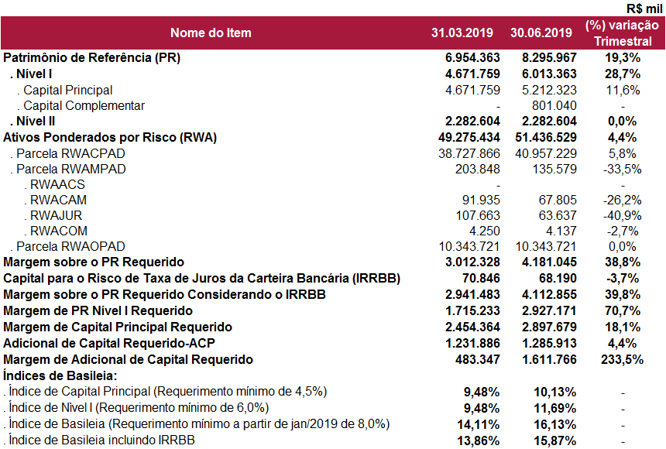

Tabela 24 – Apuração do Adicional de Capital Principal
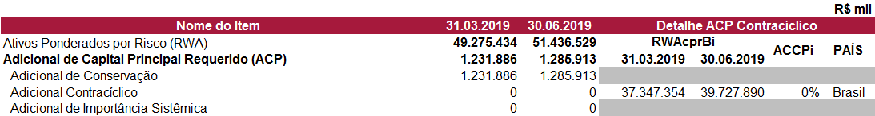

Os contratos de Dívida Subordinada firmados junto ao FNE, autorizados a compor o Nível II do PR, antes da entrada em vigor da Resolução nº 4.192/2013 do CMN, de acordo com a Resolução 4.679 do CMN, de 31 de julho de 2018, tiveram os seus saldos congelados na posição de 30.06.2018 e serão excluídas do Nível II de forma gradual (10% a cada ano), iniciando-se o processo de exclusão em janeiro de 2020 e terminando em janeiro de 2029 quando estarão totalmente excluídas.
O Instrumento de Dívida Elegível a Capital Principal, contratado com a União Federal, compõe o Patrimônio de Referência (PR) Nível I, na condição de Capital Principal do Banco, conforme autorização do Bacen.
Em junho de 2019, o Banco do Nordeste efetuou uma captação de Letras Financeiras Subordinadas elegíveis a Nível I do Patrimônio de Referência no valor de R$ 801.040 mil e solicitou ao Banco Central do Brasil, autorização para que as referidas letras pudessem ser consideradas Patrimônio de Referência Nível I, a título de Capital Complementar. Em 19 de julho de 2019, o órgão regulador autorizou o reconhecimento dessa captação, conforme solicitado, com retroatividade à data de emissão das referidas letras.
As exposições ao risco de crédito, a que se refere o subitem “a” do item “7.3”, apresentaram a seguinte distribuição por Fator de Ponderação de Risco (FPR), aplicando-se as normas divulgadas na Circular 3.644, de 4 de março de 2013, do Bacen, para a utilização da abordagem padronizada.
Tabela 25 – Parcela RWACPAD Segmentada por Fator de Ponderação de Risco (FPR)
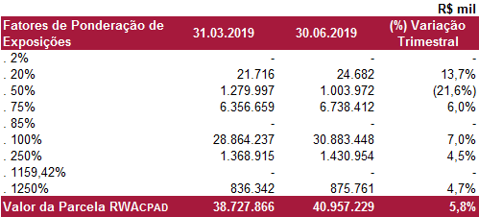

É oportuno observar, a propósito das informações acima, que as metodologias utilizadas para a definição e cálculo das parcelas dos ativos ponderados pelo risco (RWA), e para a apuração do Patrimônio de Referência (PR), seguem rigorosamente os normativos publicados pelo Bacen que tratam dessas matérias, por se afigurarem suficientes e adequados para contemplar os diversos tipos de risco a que o Banco do Nordeste está sujeito.
  - Razão de Alavancagem
A apuração da Razão de Alavancagem se dá, de acordo com a Circular Bacen nº 3.748, de 27 de fevereiro de 2015, pelo resultado da divisão do PR de Nível I, apurado de acordo com a Res. 4.192/13 do CMN, pela Exposição Total conforme definido no inciso II do art. 2º da citada Circular. Em 30 de novembro de 2017, foi publicada a Res. CMN 4.615 que estabeleceu um mínimo de 3% com vigência a partir de 2018. Na posição de 30.06.2019 a Razão de Alavancagem do Banco do Nordeste ficou em 6,36% e o detalhamento do cálculo pode ser visto no quadro da página a seguir.

Tabela 26 - Modelo Comum de divulgação de informações sobre a Razão de Alavancagem
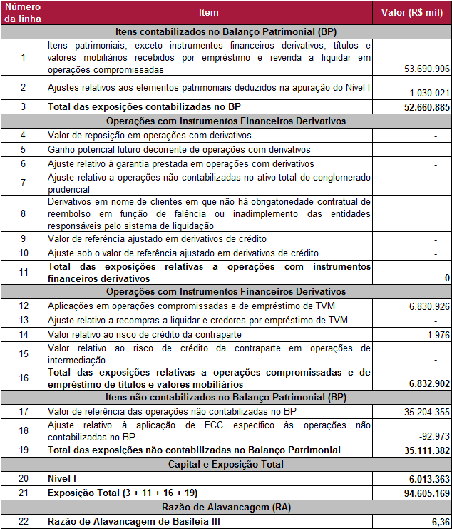

A mesma Circular do Bacen, citada no parágrafo anterior, que instituiu a Razão de Alavancagem (RA), prevê que se faça um comparativo da exposição total considerada no cálculo desse índice com as demonstrações financeiras publicadas. Na tabela seguinte, é possível visualizar a formação da Exposição Total para a RA em relação às referidas demonstrações:
Tabela 27 - Comparativo entre Demonstrações Financeiras e Razão de Alavancagem



